  - 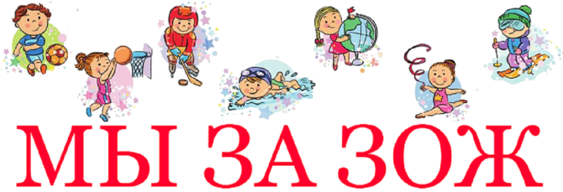
Какой бы совершенной ни была медицина, она не может избавить каждого от всех болезней.
Человек – сам творец своего здоровья, за которое надо бороться.
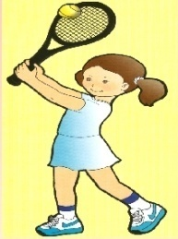
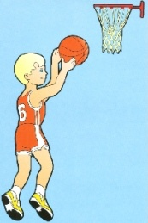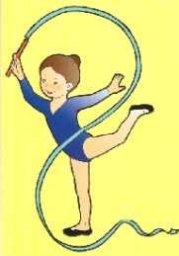
С раннего возраста необходимо вести активный образ жизни, закаливаться, заниматься физкультурой и спортом, соблюдать правила личной гигиены – словом, добиваться разумными путями подлинной гармонии здоровья.

Положительные
эмоции

Умей принудить сердце, нервы, тело
Тебе служить, когда в твоей груди
Уже давно все пусто, все сгорело.
И только Воля говорит: "Иди!"
Останься прост, беседуя с царями,
Останься честен, говоря с толпой;
Будь прям и тверд с врагами и с друзьями,
Пусть все, в свой час, считаются с тобой;
Наполни смыслом каждое мгновенье,
Часов и дней неумолимый бег,--
Тогда весь мир ты примешь, как владенье,
Тогда, мой сын, ты будешь Человек!

Р. Киплинг

муниципальное автономное дошкольное образовательное учреждение
«Яйский детский сад «Кораблик»

«Я выбираю ЗОЖ»

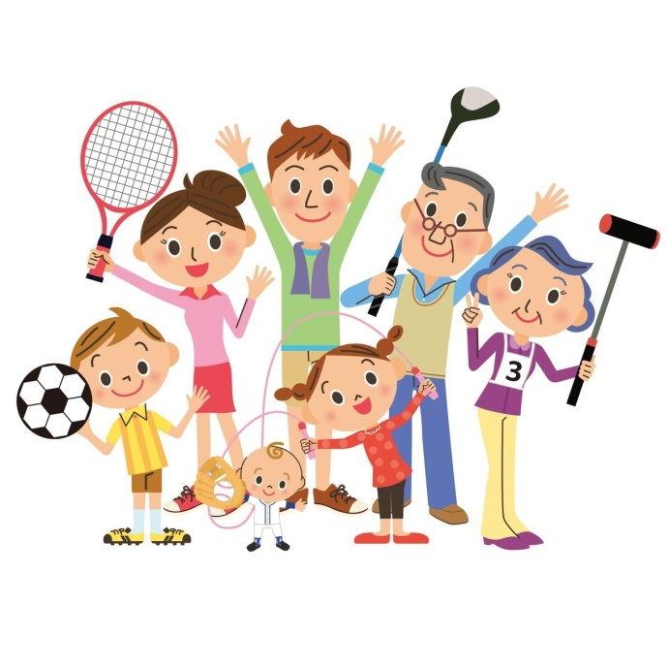

Яя
2020г.

Памятка №1
«Как приучать к
закаливанию ребенка»

• Проводить закаливающие процедуры систематически;
• Учитывать настроение ребенка и проводить процедуры в форме игры;
• Начинать закаливание в любом возрасте;
• Избегать сильных раздражителей: продолжительного воздействия холодной воды или очень низких температур воздуха, а также перегревания на солнце;
• Закаляться всей семьей!
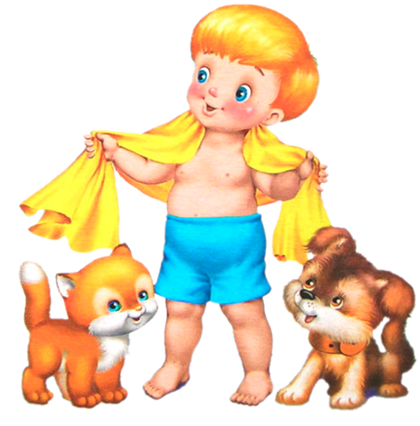

Памятка №2
«Как сделать зарядку любимой привычкой ребенка»

- Приучайте своего ребенка к гимнастике с 2-3 лет;
- Выполнять зарядку ежедневно, не смотря не на какие обстоятельства. Их можно придумать много и разных;
- Превращать утреннюю зарядку в праздник бодрости и поднятия духа;
- Включать веселую ритмичную музыку;
- Выполняйте зарядку вместе с ребенком;
- Менять упражнения, если они наскучили ребенку и придумывать вместе с ним новые упражнения.

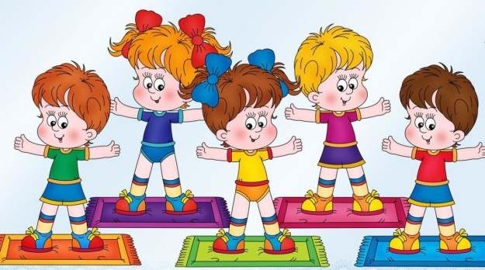

Памятка №3
Уважаемые папы и мамы! Помните! Самое главное – сохранить физическое и психическое здоровье ребенка.

•Разговаривайте со своим ребенком о необходимости беречь собственное здоровье;
• Собственным примером демонстрируйте своему ребенку уважительное отношение к собственному здоровью;
• Посещайте вместе с ним спортивные мероприятия и праздники, особенно детские;
• Приветствуйте его общение со сверстниками, которые занимаются спортом;
• Не ждите, что здоровье само придет к вам. Идите вместе со своим ребенком ему на встречу!
